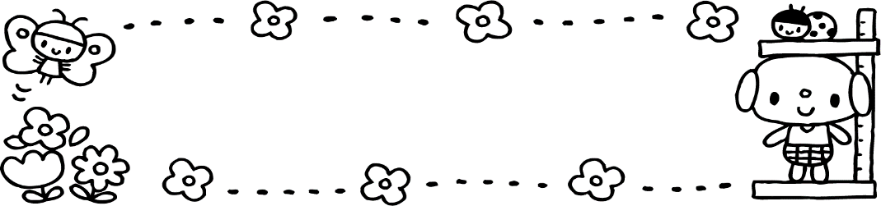

ほけんだより ４月号

令和２年４月１０日

みどり市立笠懸東小学校

　　ほけん室　№１

**保健室の**

・おめでとうございます！

しい１がスタートしました。しかし、からく、コロナウイルスので、もからまたとなりました。にした３は、「３にをつけよう！」ということで、をしてきました。ごでもぜひしていただきたいと思いますので、ほけんだよりでします。

コロナウイルスにならないために・・・

**やめよう！３密**

1. の　　　　　　　　　② くのが　　　　　　　　　③ での

　　　　　　　　　　　 する　　　　　　　　　 した



むんむん　　　　　　　　　　　ぎゅうぎゅう　　　　　　　　　　　がやがや

この３つがそろうと、　　　　につながります！

の３つをってをごう！

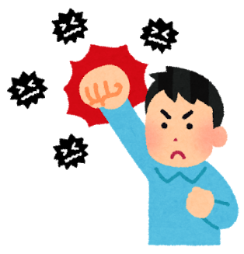

1. あらい・うがいをこまめにしましょう
2. がまるところにはかないようにしましょう

③　をしましょう

★１１には、の２カのをける